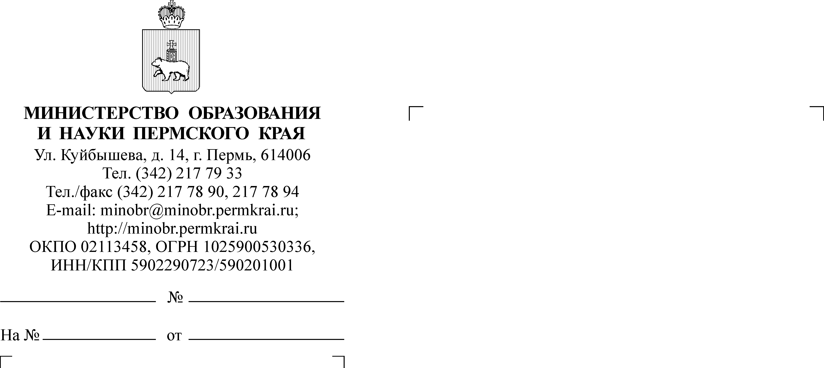

Руководителям органов управления образованием муниципальных и городских округов

Уважаемые коллеги!

Сообщаем, что проектом закона о бюджете Пермского края на 2024 год
и плановый период 2025 и 2026 годов размеры стоимости питания
с 1 января 2024 года предусмотрены в размере:
- по мерам социальной поддержки семьям, имеющим детей,
по обеспечению питанием обучающихся общеобразовательных организаций
в соответствии с Законом Пермской области от 9 сентября 1996 года № 533-83 «О социальных гарантиях и мерах социальной поддержки семьи, материнства, отцовства и детства в Пермском крае»:
на 1 ступени обучения – 96,26 руб.;
на 2,3 ступенях обучения – 107,93 руб.
- по бесплатному горячему питанию, в соответствии с частью 1.1. статьи 20 Закона Пермского края «Об образовании в Пермском крае»
от 12 марта 2014 г. № 308-ПК:
обучающегося начального общего образования в общеобразовательных организациях – 96,26 руб.;
обучающегося с ограниченными возможностями здоровья в отдельных муниципальных общеобразовательных учреждениях, осуществляющих образовательную деятельность по адаптированным основным общеобразовательным программам, в муниципальных общеобразовательных учреждениях со специальным наименованием «специальные
учебно-воспитательные учреждения" и муниципальных санаторных общеобразовательных учреждениях, получающих начальное общее образование из числа:

приходящих детей – 173,07 руб.;
проживающих детей – 270,41 руб.
Также проектом закона о бюджете Пермского края на 2024 год
и плановый период 2025 и 2026 годов установлен размер индексации ежемесячных надбавок к заработной плате, предусмотренных пунктом 2 части 1, частями 2, 3 статьи 23 Закона Пермского края от 12 марта 2014 г. № 308-ПК
«Об образовании в Пермском крае», с 01.01.2024 г. - 1,049 и составляют:
ежемесячная надбавка к заработной плате в течение трех лет со дня окончания образовательной организации устанавливается в размере
3 450,52 рублей;
ежемесячная надбавка к заработной плате лицам, окончившим
с отличием – 1 725,26 рублей;
ежемесячная надбавка к заработной плате при присвоении высшей квалификационной категории – 3 450,52 рублей;
ежемесячная надбавка педагогическим работникам (в том числе руководителям), удостоенным государственных наград за работу в сфере образования в размере – 3 450,52 рублей;
ежемесячная надбавка педагогическим работникам (в том числе руководителям), имеющим отраслевые награды – 2 070,31 рублей.
Просим довести данную информацию до сведения руководителей общеобразовательных учреждений.
И.о. заместителя министра С.И. Деменева

Сабирова Наталья Анатольевна
8(342)211 70 27

